**Cara tersambung ke Oracle Server di PC remote**

Install oracle instantclient. Pastikan versinya sama dengan versi oracle server di PC remote. Misal oracle 19c. Caranya cukup dengan extract filenya ke folder yang diinginkan.

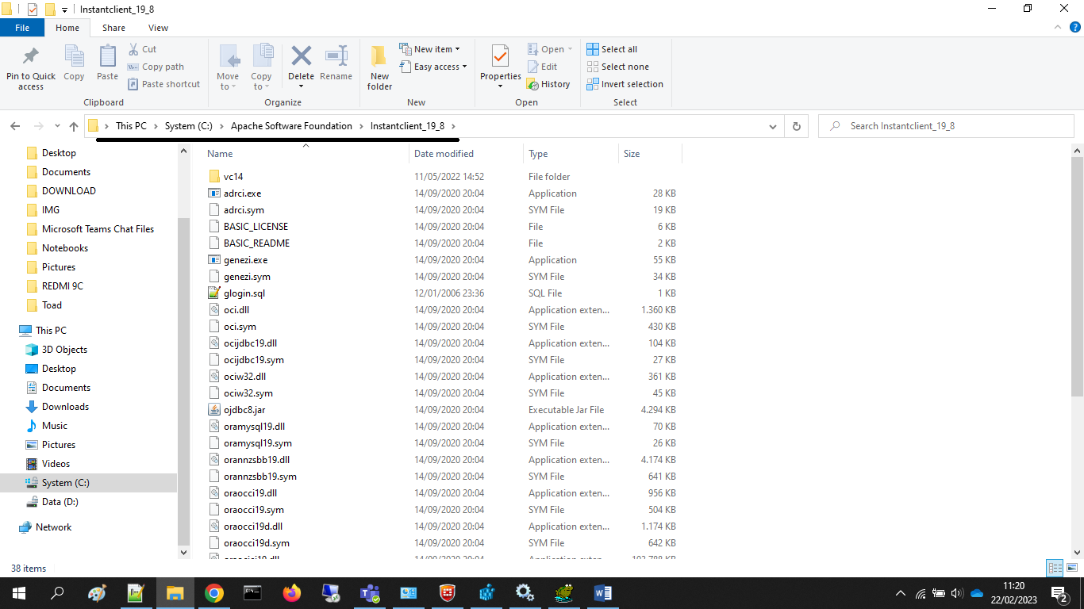

**Bila ingin menggunakan SQL DEVELOPER**

1. setting di Environment Variabel yaitu ORACLE_HOME

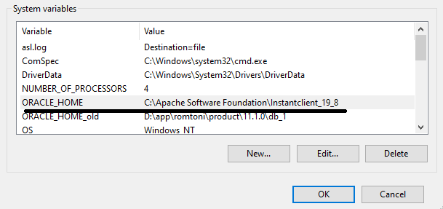

1. Download dan install oracle sqldeveloper. Lalu jalankan dan coba login ke database di remote PC menggunakan aplikasi tsb. Seharusnya sudah OK

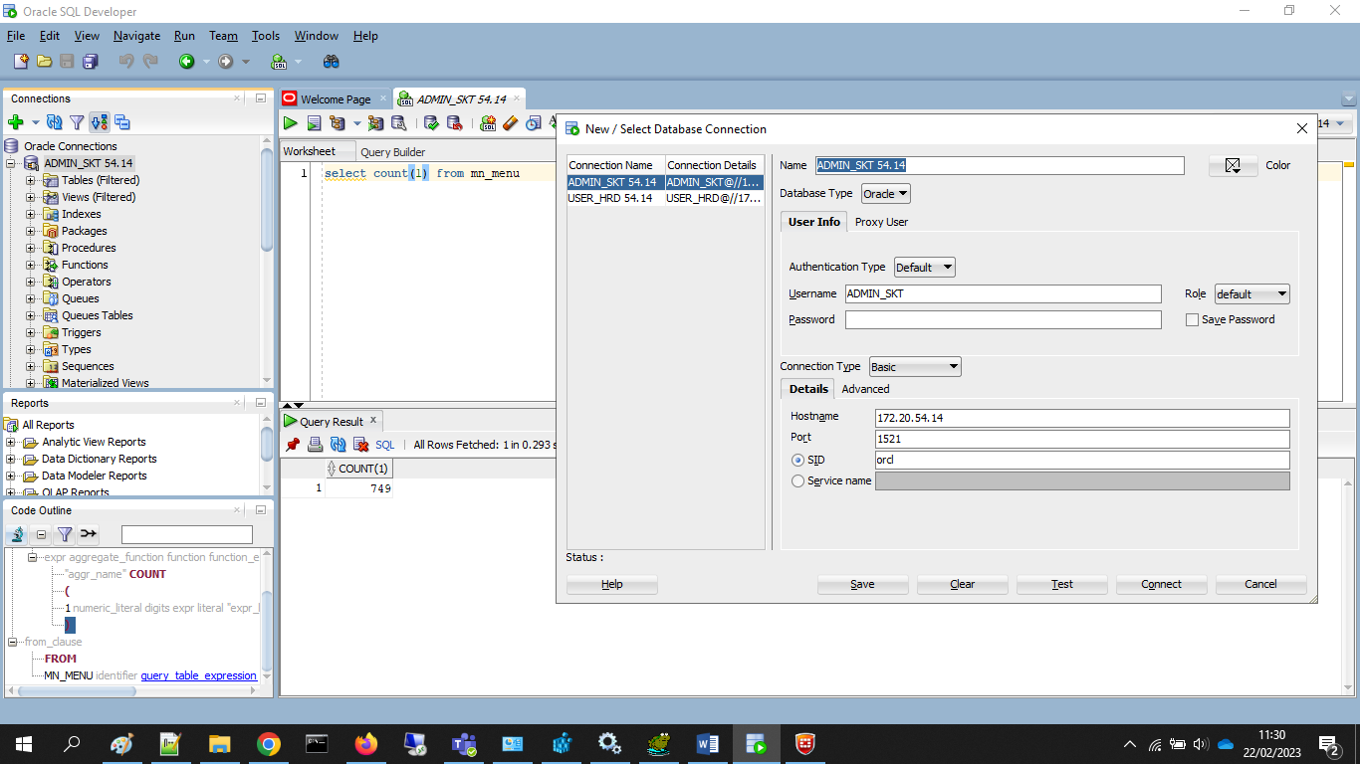

Bila ingin menggunakan **TOAD (kondisi di local PC terinstal oracle 11g)**

1. Setting ORACLE_HOME dI registry windows menggunakan REGEDIT.EXE

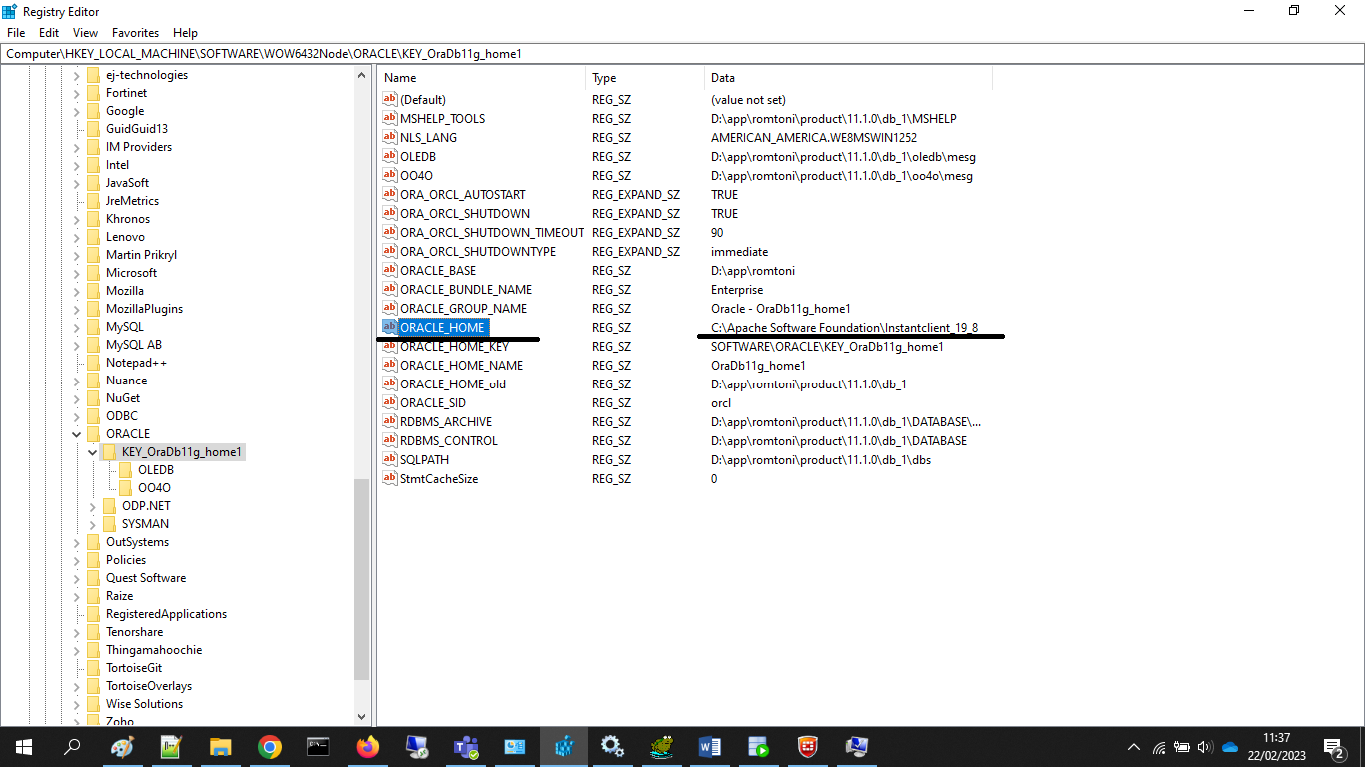

1. Lalu buka TOAD seharusnya kini sudah bisa login ke Oracle Server di remote PC

